Безопасное использование свечей
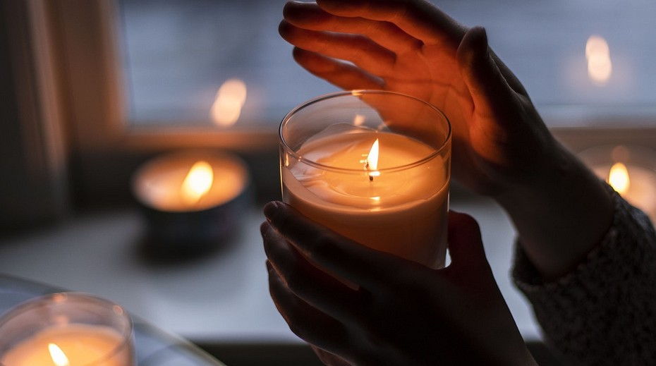
Свечи – один из неотъемлемых атрибутов, создающих праздничное или торжественное настроение: день рождения, новый год, свадьба, религиозные и церковные праздники. Сегодня абсолютно невозможно представить нашу жизнь без их таинственного свечения. Однако никогда не стоит забывать о безопасности.
Главное - не оставляйте свечи без внимания и присмотра. Если уходите из дома или ложитесь спать - обязательно затушите все свечи.
Не ставьте их близко к предметам, которые легко могут загореться: шторам, книгам, особенно в тех местах, где возможен сквозняк.
Если в помещении сильный сквозняк - внимательно следите, чтобы и сама свеча не опрокинулась, и пламя не перекинулось на предметы вокруг. Возможно, стоит воздержаться от горящих свечей при сильном сквозняке.
Важно, чтобы подсвечник был соответствующим - прочным, надежным, из негорючего материала. Лучше всего использовать металлические или керамические подсвечники. Не надо в качестве подсвечников использовать "подручный материал" - бумажные или пластиковые подставки.
Подсвечник должен стоять ровно, не шататься, а свечи в нем должны хорошо закрепляться.
Желательно, чтобы пламя горело по центру свечи.
Небольшие свечи, так называемые плавучие или плавающие, можно положить в стеклянный стакан с водой! Это и безопасно, и красиво!
Помните, пожар легче предупредить, чем потушить! При обнаружении первых признаков пожара необходимо сообщить в пожарную охрану по телефонам: 01, 010 или 112!

